Príloha č. 1 b (k Nájomnej zmluve)
Špecifikácia stánku č. 2

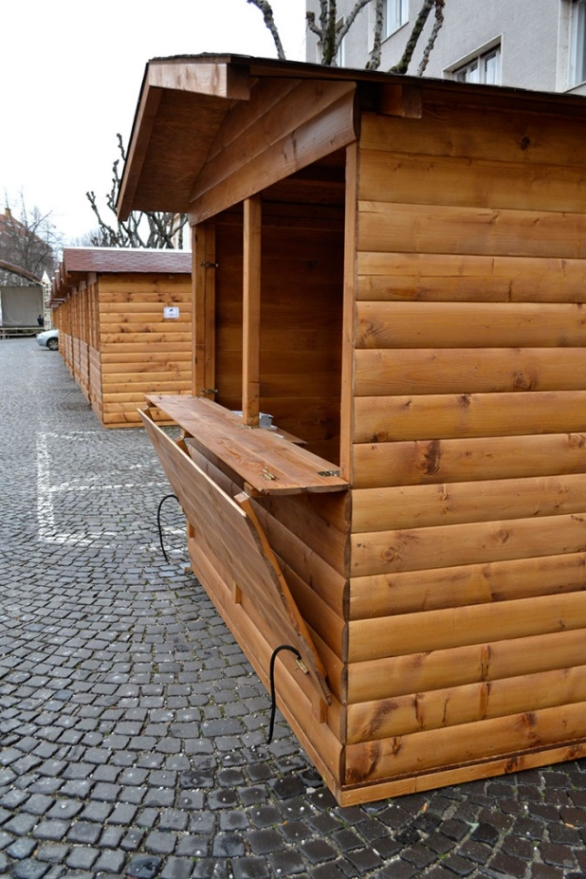
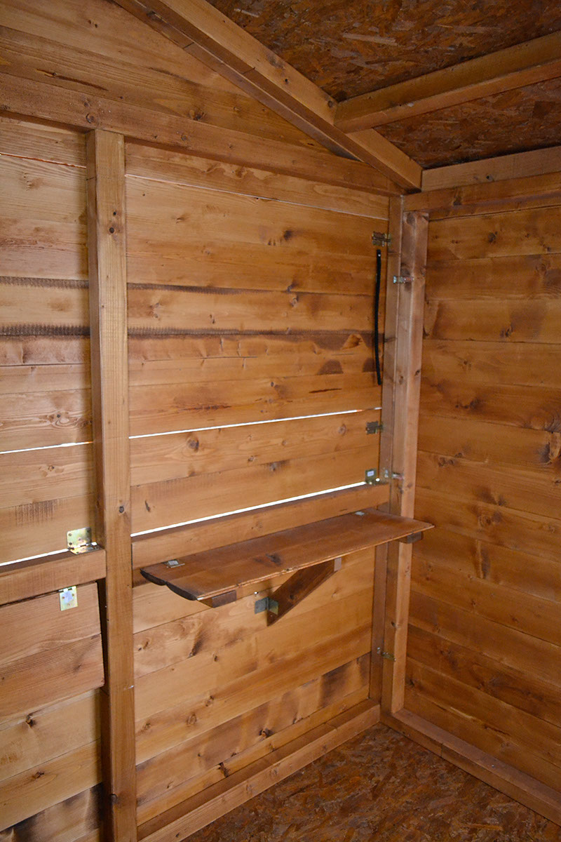

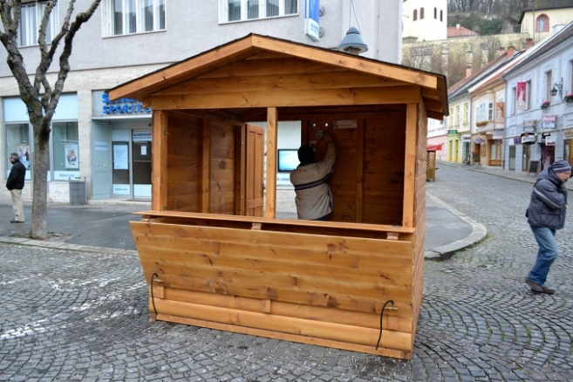
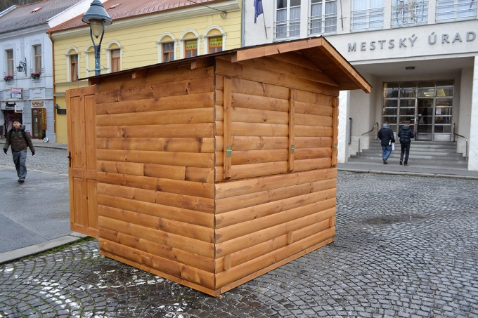
Drevený uzamykateľný stánok

Rozmery stánku: 2,5 x 2,5 m

Konštrukcia stánku obsahuje: - vonkajší predajný pult

- vnútorné sklápacie police (2 ks)

Drevený uzamykateľný stánok bude umiestnený počas Vianočných remeselných trhov 2025 na Mierovom námestí v Trenčíne za účelom predaja nápojov. Štruktúru sortimentu v jednotlivých stánkoch je potrebné dodržať a vyhlasovateľ na nej trvá. Stánok pozostáva z častí: podlaha, štyri obvodové steny, strecha, prívod a odber el.energie max 9 kW/h. Prívod vody do stánku nie je zabezpečený. Verejne prístupná pitná voda pre potreby predaja bude zabezpečená na Mierovom námestí.

Požadovaný základný sortiment pre stánok č. 2: nápoje (vianočné alkoholické a nealkoholické nápoje minimálne jeden druh horúceho vianočného nápoja, čaj, punč, medovina a pod..)

